**Plan de Gestión de la Configuración del software**

**Tabla de Contenido**

1. Introducción 3

1.1. Situación de la empresa 3

1.2. Propósito 3

1.3. Aplicabilidad 3

1.4. Definiciones 3

2. Gestión de la Configuración del software 4

2.1. Organización 4

2.2. Roles 4

2.3. Políticas, directrices y procedimientos 4

2.4. Herramientas, entorno e infraestructura 5

2.5. Calendario 6

3. Actividades de la Configuración 7

3.1. Identificación 7

a. Cuadro con los CI clasificados e identificados 7

b. Nomenclatura de la identificación 7

c. Lista de ítems con la nomenclatura 7

|  |  |  |  |  |
| --- | --- | --- | --- | --- |
| **Control de versiones** | | | | |
| ***Versión*** | ***Hecha por*** | ***Revisada por*** | ***Fecha*** | ***Descripción*** |
| 1.0 | Jorge Ramírez | Lenis Wong | 31/08/2015 | Versión inicial |
| 1.1 | Jorge Ramírez | Lenis Wong | 08/09/2015 | Corrección de la introducción, roles y calendario |
| 1.2 | Jorge Ramírez | Lenis Wong | 08/09/2015 | Identificación de la nomenclatura. |
| 1.3 | Aaron Castillo | Lenis Wong | 09/09/2015 | Revisión de Actividades de la Configuración |
| 1.4 | Jorge Ramírez |  |  | Corrección del documento |
| 1.5 | Percy Villegas |  | 16/09/2015 | Actualización del documento |
| 1.6 | Aaron Castillo |  | 16/09/2015 | Revisión y corrección según indicaciones de la profesora. |

**Plan de Gestión de la Configuración del software**

## Introducción

### Situación de la empresa

RPJA es una empresa líder en la consultoría y desarrollo de proyectos de software de diversos rubros. Actualmente la consultora se encuentra en proceso de obtener la certificación ISO 27001 e ISO 9001 que la posicionará como una empresa acorde a los estándares internacionales en calidad y seguridad.

Los proyectos de software desarrollados por RPJA están basados en las necesidades de sus clientes, enfatizando las características de usabilidad y portabilidad de los sistemas.

Sin embargo, la empresa actualmente no cuenta con un control de los cambios realizados en sus proyectos. La mayoría de los proyectos se encuentran almacenados en los equipos de los analistas o desarrolladores, solo los proyectos más grandes se almacenan en su servidor local que actúa como repositorio, pero en todos los casos solo se guarda la última versión desarrollada y ante cualquier cambio o mantenimiento se trabaja con esa versión, generando el riesgo de perder una versión estable.

### Propósito

El propósito de este plan es permitir identificar y controlar los cambios realizados en los proyectos de software a través de su ciclo de vida. Lo cual asegurará la integridad y disponibilidad de los proyectos en su versión más estable, para evitar pérdidas y retrasos en la entrega de nuestras soluciones y brindar una imagen solida a nuestros clientes

### Aplicabilidad

La aplicación de este plan está orientada a todos los proyectos de desarrollo de la consultora en todas las fases del ciclo de desarrollo de software.

### Definiciones

* **Disponibilidad**: Característica o propiedad de permanecer accesible y disponible para su uso cuando lo requiera una entidad autorizada.
* **Integridad**: Propiedad/característica de salvaguardar la exactitud y completitud de los activos.
* **Ítem de configuración**: Elemento de trabajo que puede resultar crítico para el proyecto.
* **Línea base:** Elementos formalmente aprobados que sirven como punto de partida para futura revisiones.
* **Política de seguridad**: Documento que establece el compromiso de la Dirección y el enfoque de la organización en la gestión de la seguridad de la información.
* **SCM**: Sistema de Configuración y Mantenimiento.
* **Commit**: Se refiere a la idea de consignar un conjunto de cambios "tentativos, o no permanentes.
* **Push**: Acción de subir los cambios al repositorio
* **Pull**: Acción de descargar la última versión del código o producto del repositorio
* **Workflow**: Flujo de Trabajo

## Gestión de la Configuración del software

### Organización

Actividades de la Gestión de la Configuración

Pruebas

Análisis y Diseño

Implementación

Gestión del Proyecto

Planeamiento de la Gestión de la SCM

Modelo del negocio

Identificación de la SCM

Toma de requisitos

Actividades del Proyecto

Estado de la Contabilidad de la SCM

Control de la SCM

Auditoria de la SCM

Gestión y Entrega de los Releases del Software

**Fig. 1 Organización de la Gestión de la Configuración**

### Roles

De los roles de la Gestión de la configuración son los que se muestran en la **Tabla 1**. En esta tabla se detalla el nombre del rol, la cantidad de personal requerido, las responsabilidades asignadas a cada uno y el nivel de autoridad sobre el proyecto.

|  |  |  |  |  |
| --- | --- | --- | --- | --- |
| **Nº** | **Rol** | **Cantidad de personal** | **Responsabilidades** | **Nivel de autoridad** |
| 1 | Gestor de la configuración | 1 | Ejecutar todas las tareas de gestión de configuración | Sobre todo el proyecto |
| 2 | Bibliotecario | 1 | Crear la estructura organizacional y de fácil uso para almacenar la información | Sobre el repositorio |
| 3 | Gestor de control de cambios | 1 | Revisar las solicitudes de cambio | Sobre las solicitudes de cambio |
| 4 | Inspector de aseguramiento de la calidad | 1 | Auditar la Gestión de la configuración | Auditor |

**Tabla 1. Roles de la Gestión de la Configuración**

### Políticas, directrices y procedimientos

El plan de Gestión de la Configuración está alineado con las siguientes políticas de la organización:

* Política de la Seguridad de la Información – PSI
* Política de seguridad en los procesos de desarrollo y soporte – PSGSI01 Manual de políticas de seguridad Sistema de Gestión de Seguridad de la información.
* Política de gestión de acceso de usuarios – PSGSI02 Manual de políticas de seguridad Sistema de Gestión de Seguridad de la información
* Política de uso de contraseñas – PSGSI03 Manual de políticas de seguridad Sistema de Gestión de Seguridad de la información
* Política de Intercambio de Información – PSGSI04 Manual de políticas de seguridad Sistema de Gestión de Seguridad de la información

### Herramientas, entorno e infraestructura

Se usará **Git** como herramienta para el control de versiones del proyecto.

* **Git:** es un software de control de versiones diseñado pensado en la eficiencia y la confiabilidad del mantenimiento de versiones de aplicaciones cuando éstas tienen un gran número de archivos de código fuente.
* **Workflow de Git**: En el repositorio local los cambios realizados se agrupan en commits, luego estos commits se “pushean” al repositorio remoto, para que finalmente los demás colaboradores del proyecto puedan actualizar sus repositorios locales mediante un “pull”. Ver **Figura 2**.

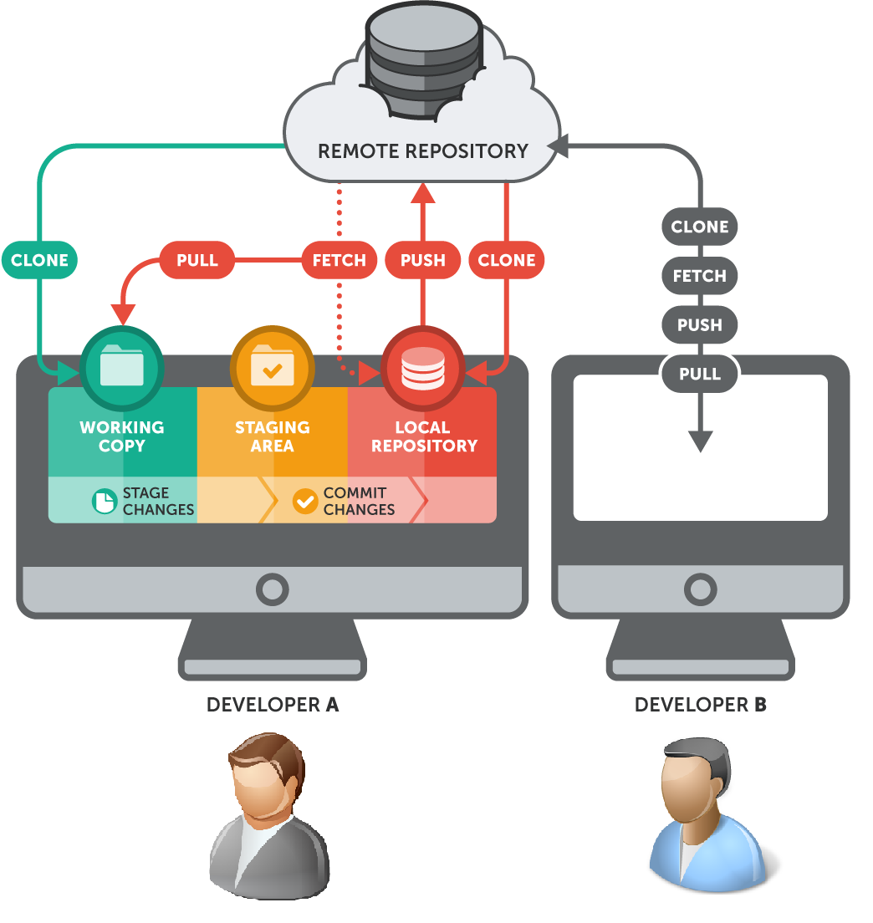

**Fig. 2 Flujo de trabajo usando Git**

Se usará la plataforma Github para el alojamiento del repositorio remoto del proyecto.

* **GitHub**: es una forja (plataforma de desarrollo colaborativo) para alojar proyectos utilizando el sistema de control de versiones Git. Utiliza el framework Ruby on Rails.

### Calendario

Las actividades del plan se encuentran organizadas según el siguiente calendario mostrado en la **Tabla 2**, en el cual se indica el nombre de la tarea, su duración y su detalle, y el encargado de dicha tarea:

|  |  |  |  |  |
| --- | --- | --- | --- | --- |
| **Nombre de la tarea** | **Duración** | **Inicio** | **Fin** | **Roles** |
| **Introducción** | **4 días** | **vie 28/08/15** | **mié 02/09/15** |  |
| Describir la situación de la empresa | 1dia | vie 28/08/15 | sáb 29/08/15 |  |
| Redactar el propósito del plan | 1 día | sáb 29/08/15 | sáb 29/08/15 |  |
| Especificar la aplicabilidad del plan | 1 día | dom 30/08/15 | dom 30/08/15 |  |
| Agregar definiciones | 3 días | lun 31/08/15 | mié 02/09/15 |  |
| **Gestión** | **4 días** | **vie 28/08/15** | **mié 02/09/15** |  |
| Describir la organización de la gestión de la configuración | 2 días | vie 28/08/15 | mié 02/09/15 |  |
| Definir los roles | 2 días | lun 31/08/15 | mar 01/09/15 |  |
| Describir políticas | 2 días | lun 31/08/15 | mar 01/09/15 |  |
| Especificar las herramientas y entorno | 3 días | lun 31/08/15 | mié 02/09/15 |  |
| Elaborar el calendario | 4 días | sáb 29/08/15 | mié 02/09/15 |  |
| **Identificación** | **4 días** | **vie 04/09/15** | **mié 09/09/15** |  |
| Elaborar cuadro con los CI identificados | 2 días | vie 04/09/15 | dom 06/09/15 |  |
| Definir la nomenclatura | 2 días | dom 06/09/15 | lun 07/09/15 |  |
| Elaborar lista de ítems | 3 días | lun 07/09/15 | mié 09/09/15 |  |
| **Control** | **5 días** | **jue 10/09/15** | **mié 16/09/15** |  |
| Definir las líneas base | 2 días | jue 10/09/15 | vie 11/09/15 |  |
| Definir la estructura de las librerías | 2 días | vie 11/09/15 | dom 13/09/15 |  |
| Definir formato de solicitud de cambio | 2 días | dom 13/09/15 | lun 14/09/15 |  |
| Elaborar el plan de gestión de cambios | 3 días | lun 14/09/15 | mié 16/09/15 |  |
| **Estado** | **4 días** | **vie 18/09/15** | **mié 23/09/15** |  |
| Definir reportes para el estado | 4 días | vie 18/09/15 | mié 23/09/15 |  |
| **Auditoria** | **4 días** | **vie 25/09/15** | **mié 30/09/15** |  |
| Elaborar reportes de auditoria | 4 días | vie 25/09/15 | mié 30/09/15 |  |
| **Gestión de release** | **14 días** | **vie 02/10/15** | **mié 21/10/15** |  |
| Configurar paquete de instalación | 2 días | vie 02/10/15 | lun 05/10/15 |  |
| Mantener librería actualizada | 2 días | lun 05/10/15 | mar 06/10/15 |  |
| Hacer bat que genere el paquete | 5 días | mié 07/10/15 | mar 13/10/15 |  |
| Elaborar documento de liberación | 4 días | vie 16/10/15 | mié 21/10/15 |  |

**Tabla 2. Calendario de actividades de la planificación**

## Actividades de la Configuración

### Identificación

### Cuadro con los Ítem de configuración clasificados e identificados

El siguiente cuadro muestra la lista de los ítems de la configuración identificados, en La **tabla 3** se detalla el número y nombre del ítem, el tipo el cual puede ser de evolución, fuente o soporte; la extensión del archivo y el proyecto al que corresponda.

|  |  |  |  |  |  |
| --- | --- | --- | --- | --- | --- |
| **N°** | **Ítem** | **Tipo** | **Fuente** | **Extensión** | **Proyecto** |
| 1 | Plan de Gestión de la configuración del software | Evolución | Empresa | docx | -- |
| 2 | Cronograma del plan de gestión de configuración | Evolución | Empresa | mpp | -- |
| 3 | Plan de Gestión del proyecto | Evolución | Proyecto | docx | STU |
| 4 | Cronograma del plan de gestión del proyecto | Evolución | Proyecto | mpp | STU |
| 5 | Documento de Negocio proyecto | Evolución | Proyecto | docx | STU |
| 6 | Lista de requisitos proyecto | Evolución | Proyecto | xlsx | STU |
| 7 | Documento de análisis proyecto | Evolución | Proyecto | docx | STU |
| 8 | Documento de diseño proyecto | Evolución | Proyecto | docx | STU |
| 9 | Documento de arquitectura | Evolución | Proyecto | docx | STU |
| 10 | Plan de pruebas | Evolución | Proyecto | docx | STU |
| 11 | Base de datos de vehículos | Fuente | Proveedor | sql | STU |
| 12 | Base de datos de placas | Fuente | Proveedor | sql | STU |
| 13 | Manual de usuario | Evolución | Proyecto | PDF | STU |
| 14 | Manual de instalación | Evolución | Proyecto | PDF | STU |
| 15 | Plan de Gestión del proyecto | Evolución | Proyecto | docx | SVA |
| 16 | Cronograma del plan de gestión del proyecto STU | Evolución | Proyecto | mpp | SVA |
| 17 | Documento de Negocio proyecto | Evolución | Proyecto | docx | SVA |
| 18 | Lista de requisitos proyecto | Evolución | Proyecto | xlsx | SVA |
| 19 | Documento de análisis proyecto | Evolución | Proyecto | docx | SVA |
| 20 | Documento de diseño proyecto | Evolución | Proyecto | docx | SVA |
| 21 | Documento de arquitectura | Evolución | Proyecto | docx | SVA |
| 22 | Plan de pruebas | Evolución | Proyecto | docx | SVA |
| 25 | Manual de usuario | Evolución | Proyecto | PDF | SVA |
| 26 | Manual de instalación | Evolución | Proyecto | PDF | SVA |

**Tabla 3. Cuadro de ítems de la configuración**

### Nomenclatura de la identificación

La nomenclatura de los ítems de la configuración mostrados en la **tabla 4** será según el siguiente formato:

1. Para documentos propios de la consultora serán las iniciales de cada las palabras que componen el documento. Ejemplo: PGCS: Plan de Gestión de la Configuración.

Si la nomenclatura del ítem coincidiera con la de otro ítem se considerara adicionar la siguiente letra de la primera palabra del nombre del ítem.

Si el nombre del ítem tuviera numeración, la nomenclatura adicionara un 0 seguido del número. Ejemplo: Procedimiento 01: PROC01

1. Para documentos que pertenecen al desarrollo de un proyecto o no pertenecen a la consultora deberán iniciar con las iniciales del nombre del proyecto y las iniciales del artefacto, separadas por un guion bajo.

[Iniciales del proyecto]_[Iniciales del documento]

### Lista de ítems con la nomenclatura

|  |  |  |
| --- | --- | --- |
| **Nº** | **Nomenclatura** | **Ítem** |
| 1 | PGCS | Plan de Gestión de la configuración del Software |
| 2 | CP | Cronograma del plan de gestión de configuración |
| 3 | PSI | Política de seguridad de la información |
| 4 | PSGSI01 | Política del Sistema de Gestión de Seguridad 01 |
| 5 | PSGSI02 | Política del Sistema de Gestión de Seguridad 02 |
| 6 | PSGSI02 | Política del Sistema de Gestión de Seguridad 03 |
| 7 | PSGSI02 | Política del Sistema de Gestión de Seguridad 04 |
| 8 | STU_PP | Plan de gestión del proyecto del proyecto STU |
| 9 | STU_CP | Cronograma del plan del proyecto STU |
| 10 | STU_LR | Lista de requisitos del proyecto STU |
| 11 | STU_DN | Documento del negocio del proyecto STU |
| 12 | STU_DA | Documento de análisis del proyecto STU |
| 13 | STU_MI | Manual de instalación |
| 14 | STU_MU | Manual de usuario |
| 15 | STU_DD | Documento de diseño |

**Tabla 4. Lista de ítem de la configuracion**